

**会议室预定产品需求文档V2.1**

南京烽火星空通信发展有限公司

目 录

1 功能全局说明 3

**1.1 角色** 3

**1.2 会议室类型** 3

**1.3 会议室预定状态** 4

**1.4 审批状态** 4

**1.5 预定流程图** 4

2 移动客户端 5

**2.1 主页面** 5

**2.1.1 筛选** 6

**2.1.2 排序** 7

**2.2 会议室详情** 7

**2.3 预定管理** 10

**2.4 通用功能** 14

**2.4.1 返回按钮** 14

**2.4.2 页面加载进度显示** 14

3 WEB业务管理端 15

**3.1 主页面** 15

**3.2 会议室维护** 16

**3.2.1 查看会议室** 18

**3.2.2 创建会议室** 18

**3.2.3 编辑会议室** 20

**3.3 预定管理** 20

**3.4 权限管理** 21

**3.5 运维统计** 25

**3.5.1 会议室统计** 25

**3.5.2 用户记录** 26

**2.5 通用异常处理** 27

**2.5.1 会话超时** 27

**2.5.2 网络连接错误提醒** 27

# 功能全局说明

WEB管理端

1、会议室预定情况展现。

2、会议室维护管理，创建、更新、删除、查看会议室（会议室名称、位置、可用时间、容量、设备、详情）。

3、会议室可见权限管理。

4、会议室预定管理（取消会议室预定、查看会议室预定情况）。

5、会议室预定情况统计。

6、用户预定会议室操作记录。

移动客户端

1、查看会议室和预定情况。

2、预定会议室（填写会议名称，选择会议室和会议室起止时间，对用户可见会议室完成预定）。

3、管理已预定会议室（查看会议室状态，取消、删除会议室预定）。

4、会议室管理员审批特殊会议室预定。

**1.1 角色**

1. 业务管理员：会议室维护管理；会议室可见权限管理；会议室预定管理；会议室预定情况统计；用户预定会议室操作记录。（包含普通用户权限）
2. 会议室管理员：特殊会议室预定审批。（包含普通用户权限）
3. 会议室服务员：查看会议室预定情况，会场安排。（包含普通用户权限）
4. 普通用户：查看、预定会议室；管理本人预定。

**1.2 会议室类型**

1. 普通会议室：用户可自由预定、取消。

用户预定成功推送通知到对应的服务员。

用户取消预定推送通知到对应的服务员。

1. 特殊会议室：用户预定需经会议室管理员审批通过。

用户预定会议室推送审批代办提醒到会议室管理员。

管理员审批通过，预定成功推送预定成功代办提醒到预定用户和对应的服务员。

管理员不批准推送审批不通过代办提醒到预定用户。

用户取消已批准的会议室预定推送通知到对应的服务员。

**1.3 会议室预定状态**

待审批、未批准、准备中、使用中、已结束、已取消。

**1.4 预定审批状态**

待审批、已审批

# 移动客户端

**2.1 主页面**

1. **页面初始化：**

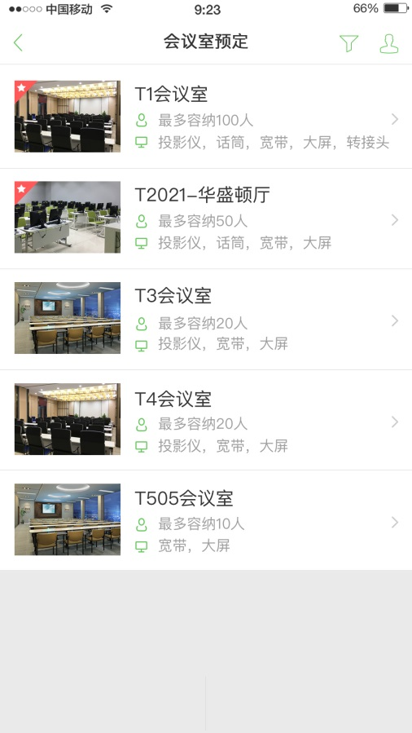

1. 主页面展示所有可见会议室，并置顶收藏会议室，展示内容包括会议室图片、名称、容量（人）、设备，列表默认按照会议室容量降序排序。
2. 页面左上角显示返回键，右上角为“筛选”和“个人管理”，“个人管理”上红色气泡表示我的预定中有处于准备中、审批中状态的会议室预定，或管理员审批中有处于未审批状态的会议室预定。
3. **功能描述：**
4. 点击页面左上角返回键返回工作台。
5. 点击“个人管理”切换到个人管理页面。
6. 点击右上角 “筛选”页面右侧划出显示筛选页面。
7. 点击会议室列表中任意会议室，进入该会议室的“会议室详情”页面。

**2.1.1 筛选**

1. **功能描述：**

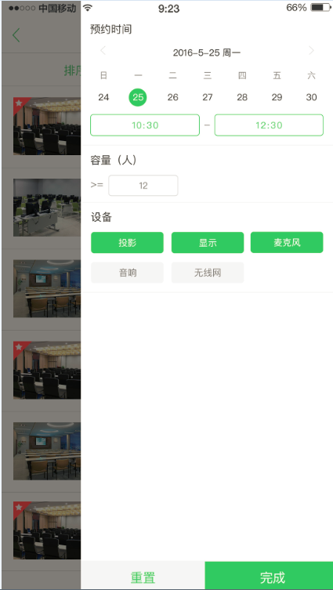

1. 点击“筛选”页面右侧划出显示筛选页面，背景变灰，输入筛选条件（默认筛选页面无选中项）。
2. 点击日历选中会议室预定日期（只选中日期的情况下点击筛选页面完成，列表更新为选中日期有空闲时间段的所有会议室）。
3. 点击 “开始时间”或“结束时间”，页面底部弹出时间选择框，上下划动选择时间，点击时间选择框“完成”返回筛选页面并更新为选中时间；点击时间选择框“取消”直接返回筛选页面。
4. 筛选容量输入会议室最小容纳人数。
5. 点击选择会议室设备中是否具有投影设备、显示设备、麦克风、音响设备、无线网络（多选）。再次点击已选中选项，取消选中。
6. 点击“重置”清空筛选条件选择；点击筛选页面“完成”返回主页面并根据筛选条件显示可预约会议室。（符合筛选条件的收藏会议室保持置顶）
7. **异常处理：**
8. 未选择日期情况下，点击时间输入，出现“未输入日期”浮窗提示，1秒后消失，并保留在筛选页面。
9. 选择开始时间晚于或等于结束时间，点击筛选页面“完成”，出现“时间选择错误”浮窗提示，1秒后消失，并保留在筛选页面。
10. 选择完开始时间后未选择结束时间，点击筛选页面“完成”，出现“未输入结束时间”浮窗提示，1秒后消失，并保留在筛选页面。
11. 选择完结束时间后未选择开始时间，点击筛选页面“完成”，出现“未输入开始时间”浮窗提示，1秒后消失，并保留在筛选页面。
12. 容量输入为大于0的数字，否则出现“请输入正确的会场容量”浮窗提示，1秒后消失，并保留在筛选页面。

**2.2 会议室详情**

1. **页面初始化：**

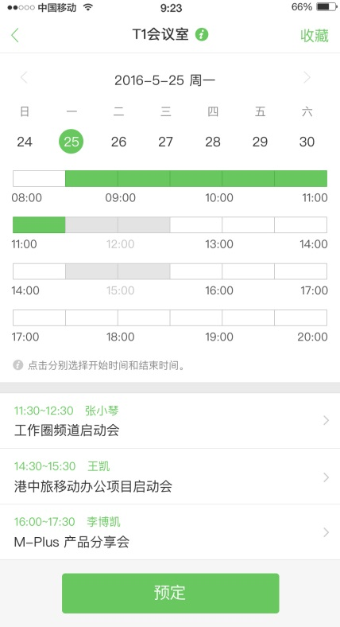

1. 页面标题栏显示会议室名称，右侧为详情展示功能键。
2. 页面上部显示日历（主页在筛选日期后点击进入会议室详情，默认选中筛选的日期；其他情况下进入，默认选中当天）。
3. 日历下方显示文字提示“请分别点击选中会议室预约的开始时间和结束时间”和选中日期会议室可用时间段7:00-22:00，可用时间段白色显示；不可用时间段深灰色显示（主页在筛选时间后点击进入会议室详情，默认选中筛选的时间段；其他情况下进入，无选中项）。
4. 可用时间段下方为该会议室预定情况列表。列表展示：预定时间段、预定人、会议名称。
5. 页面底部显示预定键。
6. **功能描述：**
7. 点击页面左上角返回键返回主页面。
8. 点击，下拉显示会议室详情信息，点击图片全屏显示。

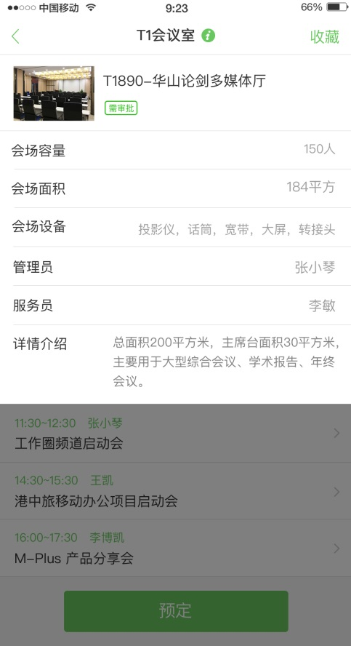

1. 点击“收藏”，对该会议室进行收藏，并更改显示为“已收藏”并在主页中将该会议室在列表中置顶显示。再次点击取消收藏
2. 点击选择日期（单选），点击日期显示的左右 按键实现前后周切换（在选中预定时间段情况下切换日期，保留预定时间段选择，如预定时间段与切换日期可用时间发生冲突，则清空时间段选择））。
3. 单数次点击可用时间段为开始时间，并清空之前的时间选择，双数次点击时间为结束时间，开始时间和结束时间的中间时间点自动选中（不可选择跨越不可用时间点的时间段）。
4. 点击不可选中时间段，页面顶部下拉显示选中时间段情况：该时间段已过、该时间段已预定。再次点击背景灰色区域收起情况展示。

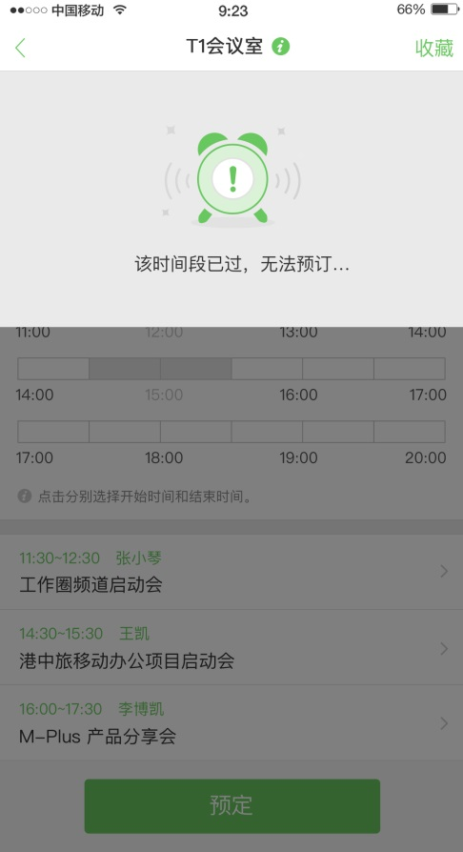 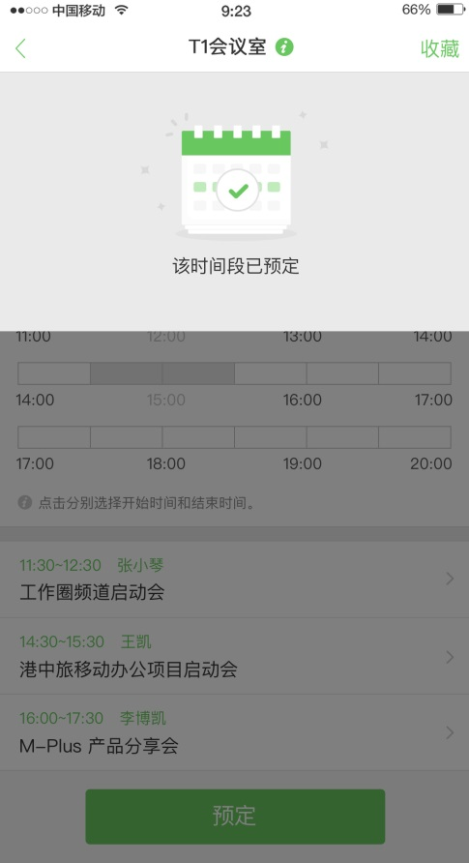

1. 点击会议室预定情况列表中预定记录，进入预定详情展示页面：预定人、联系方式、会议日期、开始时间、结束时间、会议名称。

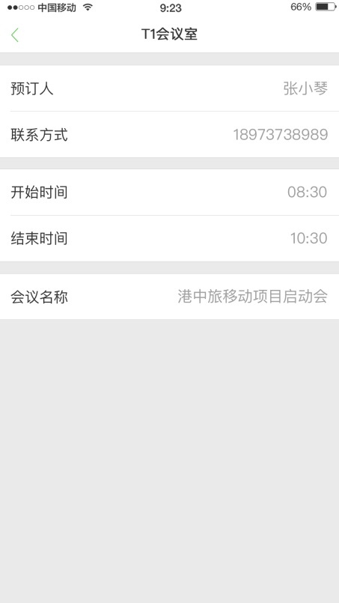

1. 点击“预定”，进入预定信息填写页面，页面显示预定人、会议室名称、会议日期、开始时间和结束时间。

点击输入会议名称（上限20个字）、会议人数（数字，上限9999）预定备注（上限50个字）。

点击“立即预定”完成预定，普通会议室弹出“会议室预定成功”提示，1秒后消失；特殊会议室弹出“预定提交审批”提示，1秒后消失。返回“预定管理”页面，并更新会议室预定列表。

点击“预定并召开会议”，打开会议管理应用，进入召开页面，自动填入会议地址、时间和会议名称。

点击返回会议室详情页面，并保留原选中日期和时间段。

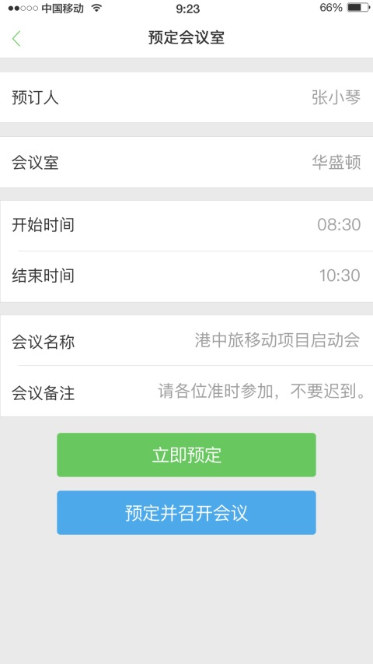

1. **异常处理：**
2. 未选择预定时间段状态下点击“立即预定”或“预定并召开会议”，出现“未选择预定时间”浮窗提示，1秒后消失，并保留在会议室详情页面。
3. 未输入会议名称状态下，点击“立即预定”或“预定并召开会议”，出现“未输入会议名称” 浮窗提示，1秒后消失，并保留在确认对话框页面。
4. 会议名称输入上限为20个字，超出弹出“会议名称最大长度为20位”浮窗，保留原有输入，无法继续输入。
5. 预定备注输入上限为50个字，超出弹出“预定备注最大长度为50位”浮窗，保留原有输入，无法继续输入。
6. 预定会议室操作时间内选中会议室被预定占用，点击“立即预定”或“预定并召开会议”，出现“操作期间该会议室已被预定”弹出框提示，背景变灰，点击弹出框“确认”后返回会议室详情界面，更新该会议室可用时间，并清空之前的时间选择。

**2.3 我的管理**

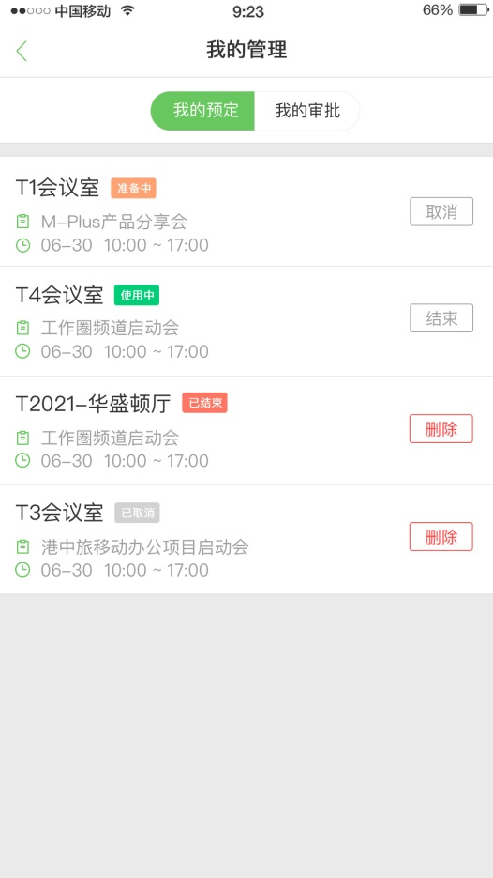 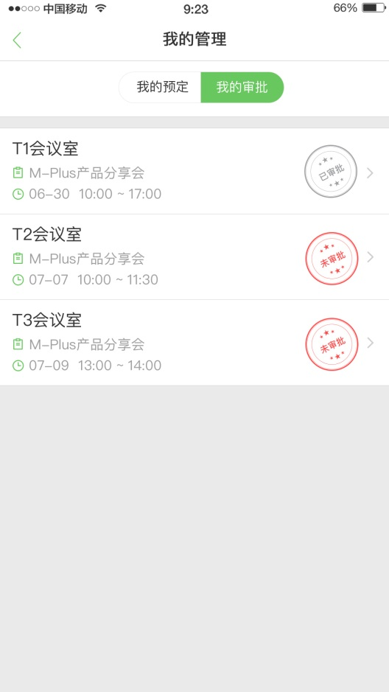

1. **页面初始化：**
2. 普通用户“我的管理”页面只展示“我的预定”页面（无TAB栏），页面显示用户已预定会议室记录，包括：预定会议室名称、会议名称、时间和会议室状态。会议列表右下角为管理键（结束、删除、取消）。

会议室管理员“预定管理”页面有“我的预定”“我的审批”2个TAB，“我的预定”页面同普通用户，“我的审批”页面显示用户提交的会议室预定申请，包括：会议室名称、会议名称、时间和审批状态。

预定列表按照使用中、准备中、已结束、已取消状态排序，再按照会议开始时间时间升序排列。

预定列表按照未审批、已审批状态排序，再按照会议开始时间时间升序排列。

1. 页面左上角显示返回键。
2. **功能描述：**
3. 点击页面左上角返回键返回主页面。
4. 点击预定TAB列表中“准备中”和“待审批”会议室右侧“取消”管理键，弹出“取消会议室预定？”的对话框，点击“确认”，返回并更新用户会议室预定列表。

取消“准备中”状态会议室，推送“取消会议室预定”代办提醒至会议室服务员。

取消“待审批”状态会议室，删除会议室管理员的管理页面中审批列表中的对应条目。

点击取消，返回预定管理页面。

1. 点击预定TAB列表中“使用中”会议室预定右侧“结束”管理键，弹出“结束会议室使用？”的对话框，点击确认，修改该会议室状态为“已结束”，并更新列表；点击取消，返回预定管理页面。
2. 点击预定TAB列表中“已结束”和“已取消”会议室预定右侧“删除”管理键，删除该会议室预定记录。
3. 点击审批TAB中任意一条进入审批详情页面：预定人、联系方式、会议室名称、会议日期、开始时间、结束时间、会议名称、会议人数、会议备注，页面下方显示管理键（同意、不同意）。

已同意的会议室预定“不同意”管理键灰色显示，“同意”管理键为绿色显示，且管理键均不能点击。

不同意的会议室预定“同意”管理键灰色显示，“不同意”管理键为红色显示，且管理键均不能点击。

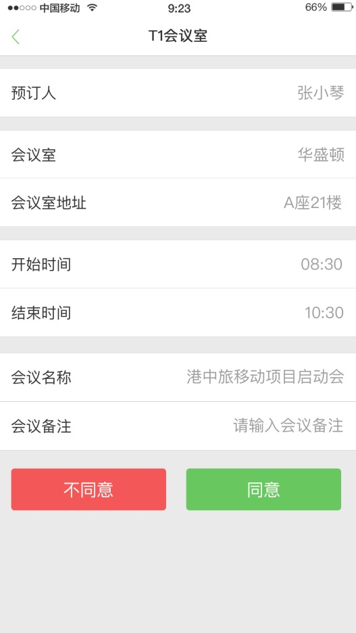

1. 点击审批详情页面的“同意”，弹出“预定审批通过”提示，1秒后消失。推送“会议室预定成功”代办提醒到预定用户，推送“新的会议室预定”代办提醒到对应的服务人员。

点击审批详情页面的“不同意”。弹出“预定审批不通过”提示，1秒后消失。推送“会议室预定不批准”代办提醒到预定用户。

1. **异常处理：**
2. 过期的会议室预定审批（会议结束时间早于当前时间）从审批列表中删除。
3. 用户取消待审批状态会议，会议室预定审批从管理员审批列表中删除。
4. 会议预定记录有效期为7天（会议结束时间距离当天超过7天的自动删除预定记录）

**2.4 通用功能**

**2.4.1 返回按钮**

所有返回操作均返回上级页面，并保留上级页面的原状态。

**2.4.2 页面加载进度显示**

会议室列表页加载进度：在下方做如下显示，参考下图：



1. **WEB业务管理端**

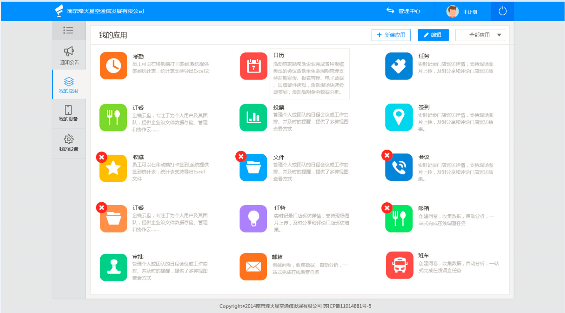

“会议室预定”应用管理员进入自服务门户，点击负责的应用业务“会议室预定”，进入会议室预定WEB业务管理。

**3.1 主页面**

1. **页面初始化：**

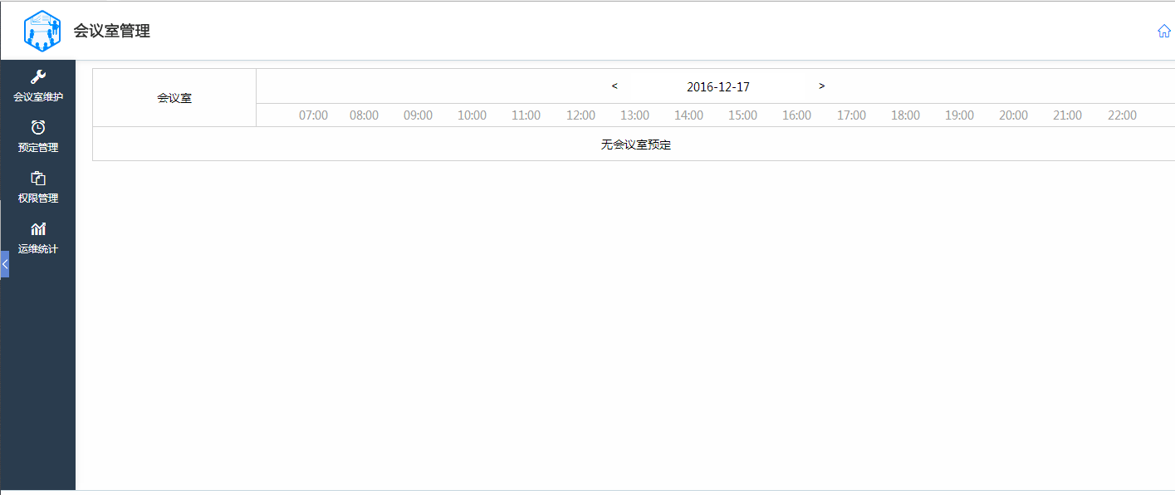

1. 首页页面左侧显示“会议室维护”、 “预定管理”、“权限管理”、 “运维统计”。
2. 首页页面右侧显示当天会议室预定展示情况。
3. 点击日期左右侧实现日前后切换；点击日期下拉弹出日历，选择切换日期。
4. **功能描述：**
5. 点击返回首页面。

**3.2 会议室维护**

1. **页面初始化：**

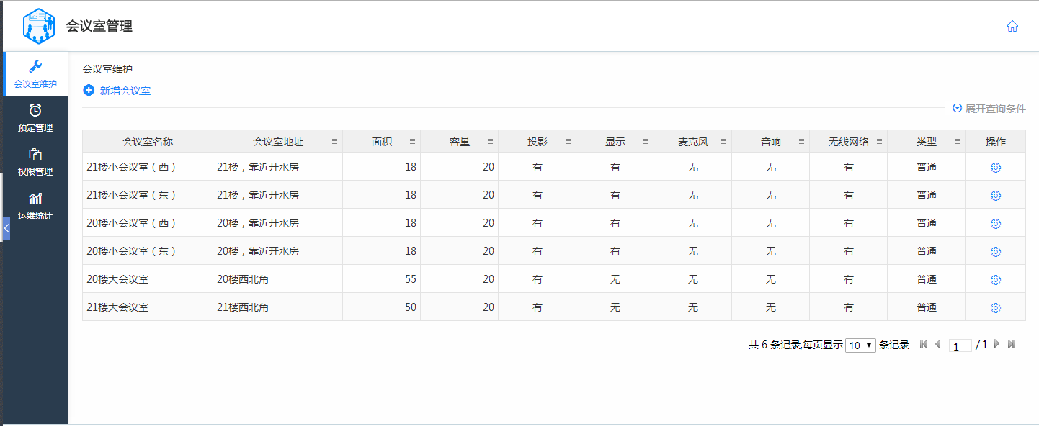

1. 会议室维护页面上方显示“新增会议室”功能键，右上角显示查询开展按键。
2. 会议室维护页面列表展示所有会议室，显示属性包括：会议室名称、地址、面积、容量、投影设备、显示设备、麦克风、音响设备、无线网络、类型和操作。操作键实现对该会议室查看、编辑和删除操作。
3. 会议室维护页面底部显示会议室总数量，每页显示会议室条数，当前页数和总页数。
4. **功能描述：**

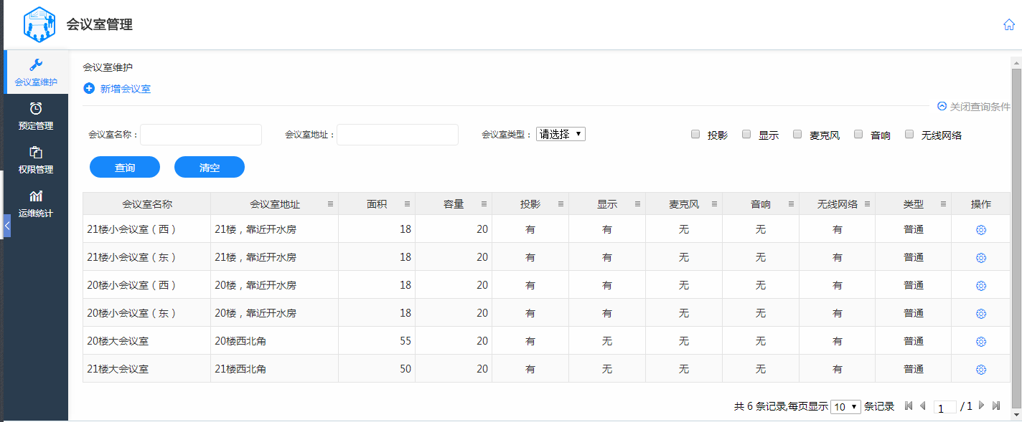

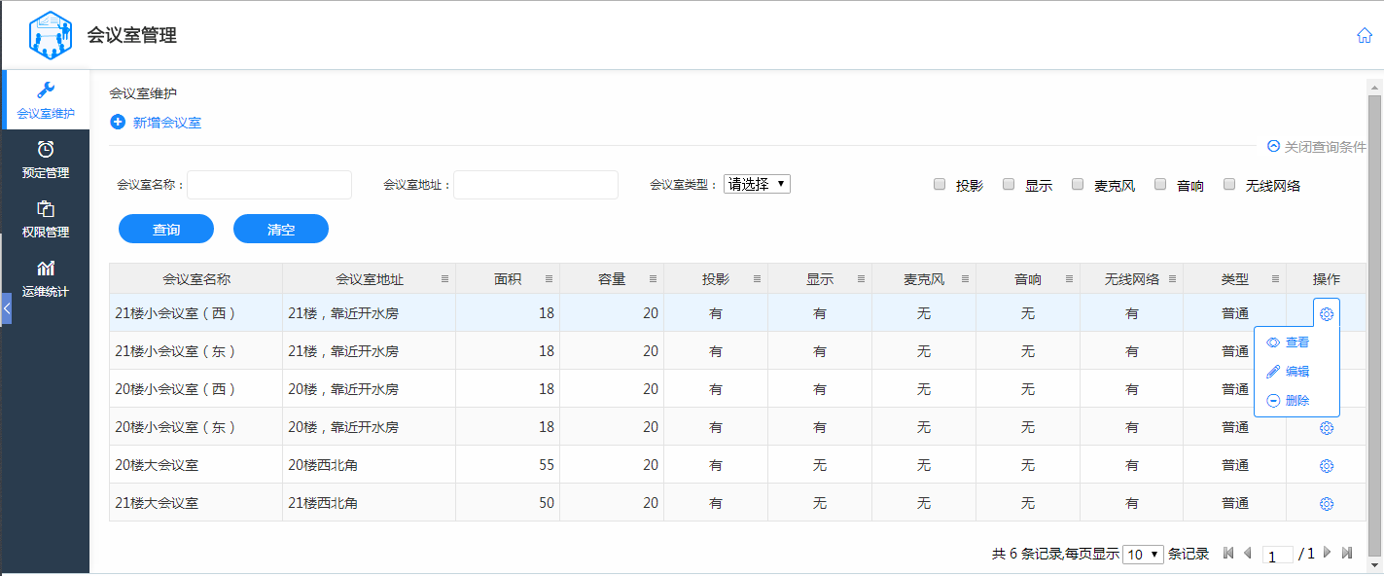

1. 点击“会议室维护”，进入会议室维护页面，列表展示所有会议室。
2. 点击“展开查询条件”展开会议室查询页面，输入“会议室名称”、“会议室地址”、选择 “投影”“显示”“音响”“麦克风”“无线网络”的任意一项，点击会议室类型下拉选择“普通”，“特殊”，点击“查询”，列表展示符合条件的会议室；点击“清空”，清空输入查询条件；清空后点击“查询”列表展示所有会议室。
3. 点击“关闭查询条件”收起会议室查询页面。
4. 点击“新增会议室”，弹出“创建会议室”页面。
5. 点击会议室属性右侧实现，会议室列表实现按照选中属性升序降序排列。
6. 点击会议室列表中的操作键，弹出“查看”、“编辑”、“删除”功能菜单，再次点击操作键收起弹出框。

点击“编辑”弹出“编辑会议室”页面。

点击“查看”弹出“查看会议室”页面。

点击“删除”，出现确认弹出框提示，背景变灰，只能选择弹出框选项，点击“确认”删除该会议室记录后返回会议室维护页面；点击“取消”，直接返回会议室维护页面。

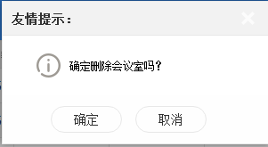

1. **异常处理：**

点击会议室操作中“删除”，如该会议室处于预定状态中，则出现“会议室处于预定中，无法删除！”提示框，背景变灰，点击“确定”返回“会议室维护”页面。

**3.2.1 查看会议室**

1. **页面初始化：**

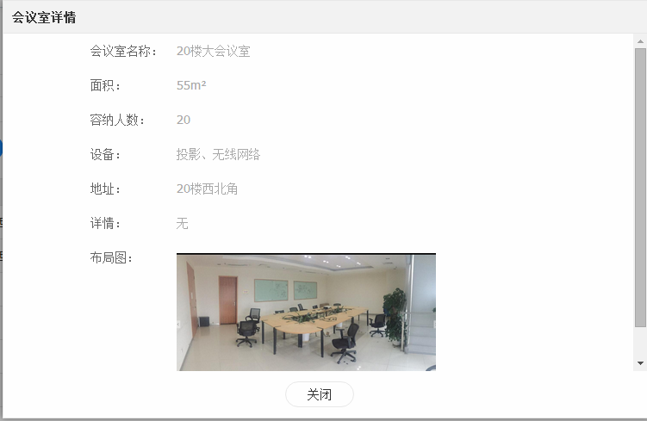

“查看会议室”页面显示会议室名称、地址、面积、容量人数、设备、会议室布局图、详情。页面底部为“关闭”键。

1. **功能描述**
2. 点击“关闭”，进入会议室维护页面。

**3.2.2 创建会议室**

1. **页面初始化：**

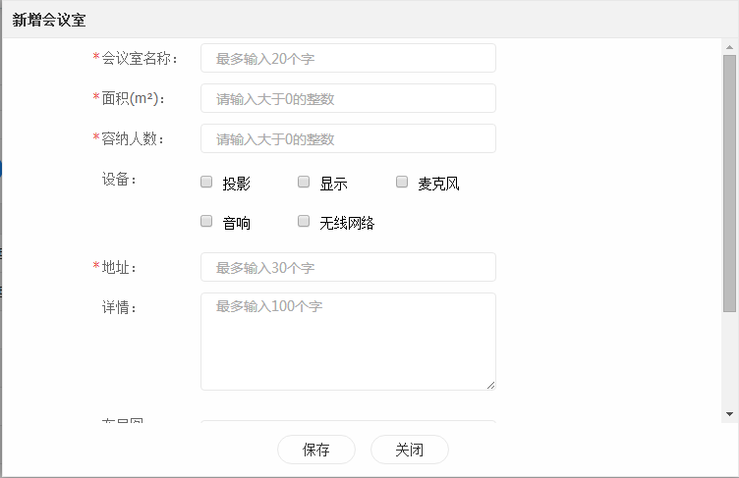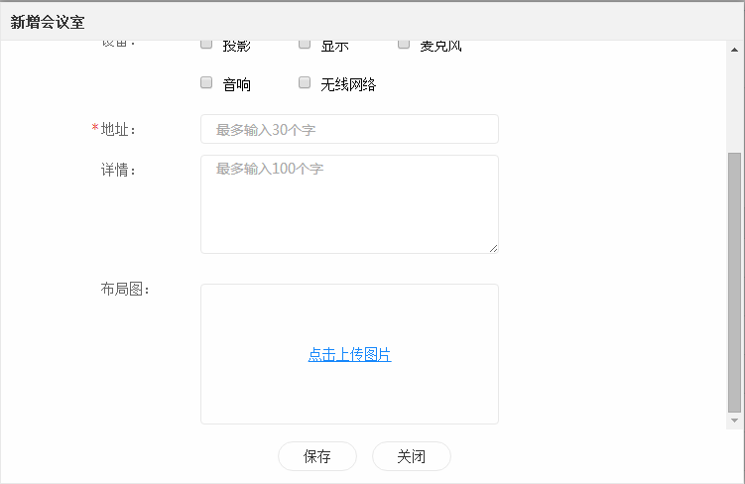

1. 点击“+新增会议室”，弹出“创建会议室”页面。
2. 页面上部显示会议室基本信息输入，页面底部为“确认”“取消”功能键。
3. “会议室名称”、“容纳人数”、“地址”、“面积”为必填选项，以红色星号标记。
4. 勾选设备，选择投影、显示、麦克风、音响和无线网络有无。
5. 布局图显示“点击上传图片”。
6. 页面底部为“保存”、“关闭”按键。
7. **功能描述：**
8. “会议室名称”、“面积”、“容纳人数”、“会议室地址”、“详情”鼠标选中输入内容；选设备，选择投影、显示、麦克风、音响和无线网络有无。
9. 点击“+点击上传图片”或已经上传图片，页面弹出上传文件窗口，用户点击“浏览”打开本地文件，选中图片文件（支持bmp、jpg、gif、png），点击上传完成图片上传后返回会议室编辑页面，并显示已上传图片；点击关闭弹出窗口。

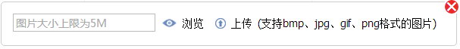

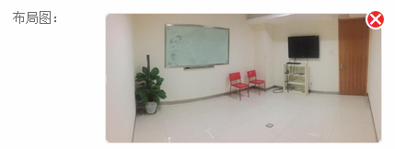

1. 点击已经上传会议室布局右上角删除该图片。
2. 点击“保存”，页面弹出“操作成功”提示框，确定后返回“会议室维护”页面，会议室列表更新信息；点击“关闭”，则放弃编辑内容，直接返回到“会议室维护”页面；
3. **输入提示：**
4. 会议室名称输入提示：最多输入20个字
5. 面积和容纳人数输入提示：请输入大于0的数字
6. 会议室地址输入提示：最多输入30个字
7. 会议室管理员指定上限1人。
8. 会议室服务员指定上限5人。
9. 会议室详情输入提示：最多输入100个字
10. 图片上传提示：支持bmp、jpg、gif、png格式文件
11. **异常处理：**
12. 会议室名称最大输入字数为20个字，如果输入超过20个字，输入框右侧出现“最多输入20个字”提示，
13. 如果输入的会议室名称已存在，输入框右侧出现“该会议室名称已存在”提示，点击确认返回。
14. 面积和容纳人数输入必须为数字且大于0，最多输入四位数，如果输入非法，输入框右侧出现“请输入合法数字”红色提示。
15. 会议室地址最大输入字数为30个字，如果输入超过30个字，输入框右侧出现“最多输入30个字”提示。
16. 会议室详情最大输入字数为100个字，如果输入超过100个字，输入框右侧出现“最多输入为100个字”提示。
17. 红色星标注的为必填选项，如未输入必填内容，点击“确认”，未填选项的输入框右侧出现“这是必填字段”提示。
18. 会议室图片上传浏览选中非支持格式文件，点击“上传”，出现错误提示，背景变灰，除了提示框外区域无法操作，点击“确定”返回会议室编辑页面。

**3.2.3 编辑会议室**

1. **页面初始化：**

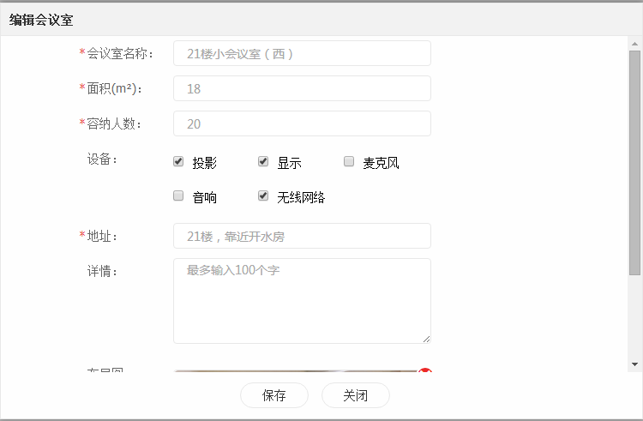 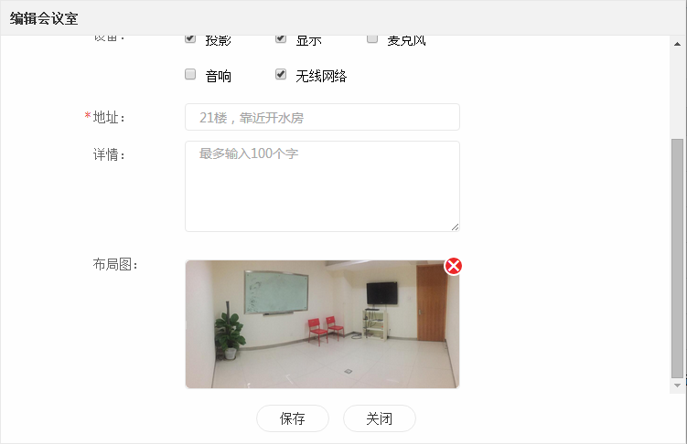

1. 点击会议室列表中操作“编辑”弹出编辑会议室页面，页面展示为该会议室上一次保存信息。
2. **功能描述：**

同“创建会议室”

1. **异常处理：**
2. 点击会议室列表中操作“编辑”进入会议室编辑页面，编辑完成后点击“确认”，如该会议室处于预定状态中，则出现“会议室处于预定中，无法编辑”提示框，背景变灰，除了提示框外区域无法操作，点击“确定”返回“会议室维护”页面。

**3.3 预定管理**

1. **页面初始化：**

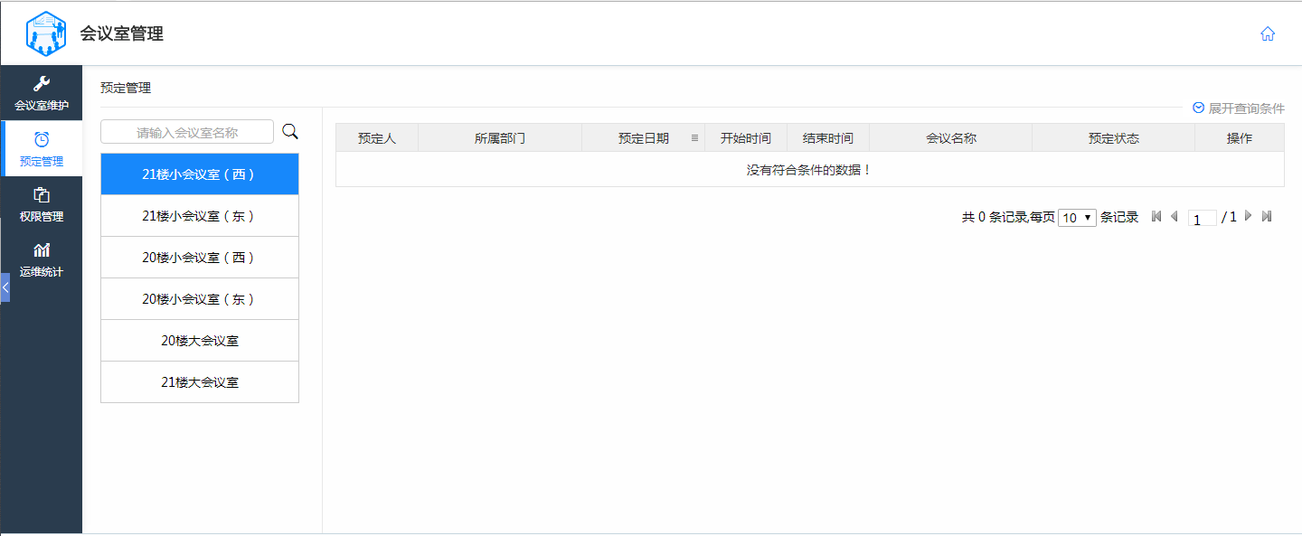

1. 预定管理页面左侧显示会议室列表，页面右上角显示查询开展按键。
2. **功能描述：**

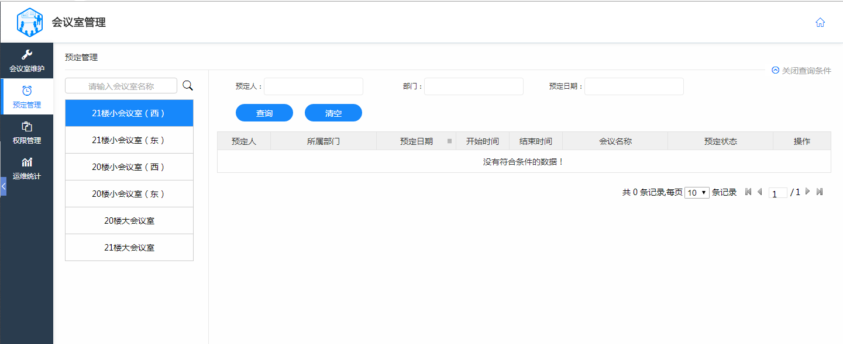

1. 点击“预定管理”，进入会议室预定管理页面。
2. 点击会议室列表中会议室，页面右侧展示会议室预定信息（预定信息展示为使用时间在当前时间之后的会议室预定），会议室预定情况列表显示属性包括：预定人、所属部门、预定日期、会议开始时间、会议结束时间、会议名称、预定状态（准备中、使用中、已结束、已取消、待审批、不批准）和操作。操作键实现对准备中和待审批会议室预定“取消”操作；对使用中的会议室预定“结束”操作。
3. 点击“展开查询条件”展开查询页面，输入“预定人”“部门”、选择 “预定日期”中的任意一项，点击查询列表展示符合条件的会议室预定情况；点击“清空”，清空输入查询条件；再次点击“展开查询条件”收起会议室查询页面。
4. 会议室预定情况列表默认按照会议预定时间升序排列，点击属性右侧实现，列表实现按照选中属性升序降序排列。
5. 点击会议室列表中的操作键，出现含“取消”弹出框，再次点击操作键收起弹出框。点击“取消”，出现确认弹出框提示，背景变灰，只能选择弹出框选项，点击“确认”取消该会议室预定，并推送通知至该预定人移动客户端，返回会议室预定管理页面，点击取消，直接返回会议室预定管理页面。

**3.4 权限管理**

1. **页面初始化：**

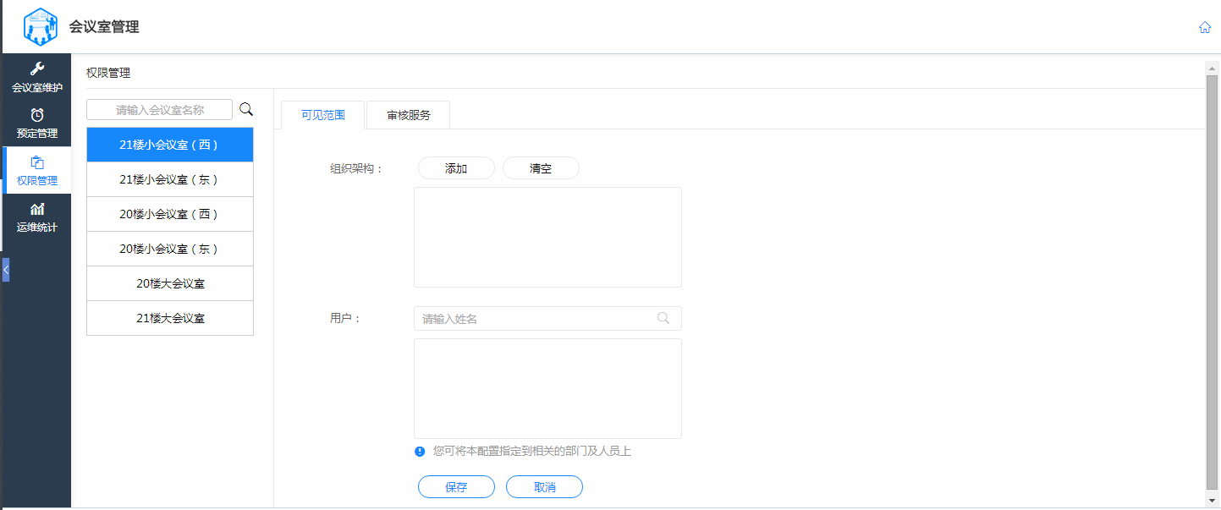

1. 可见权限管理页面左侧显示会议室列表，会议室列表上方为会议室搜索栏。
2. 页面右侧为可见范围、审核服务2个TAB。
3. **功能描述：**

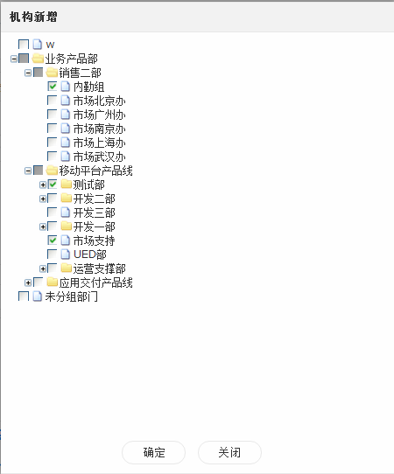

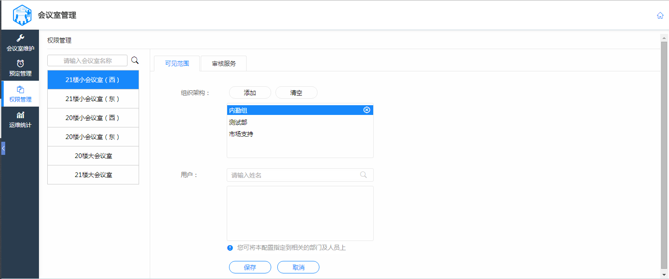

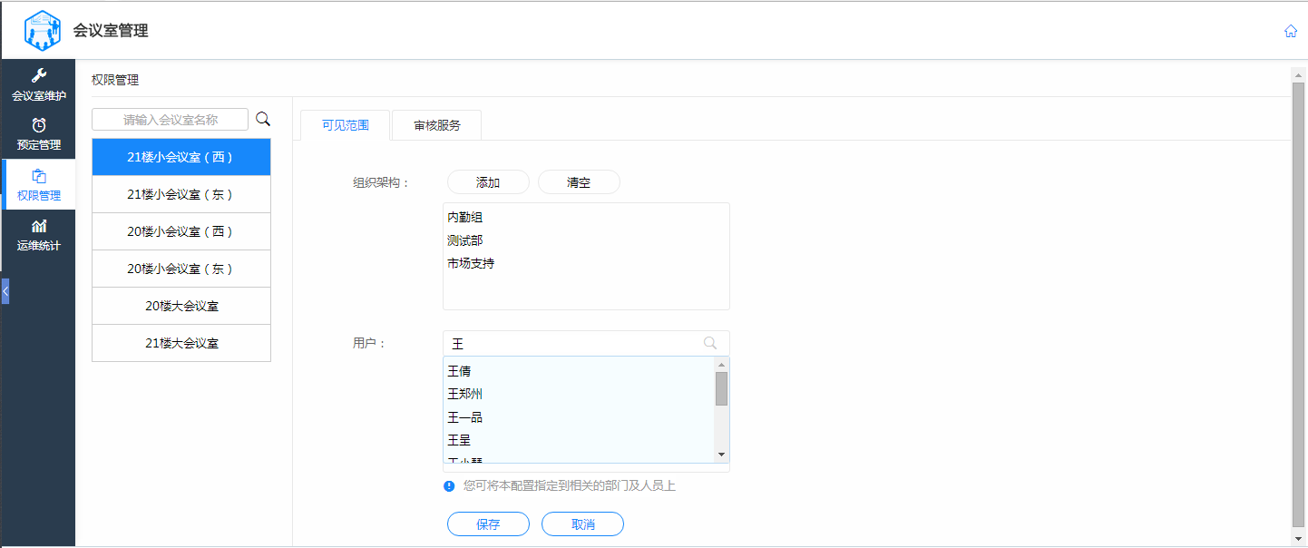

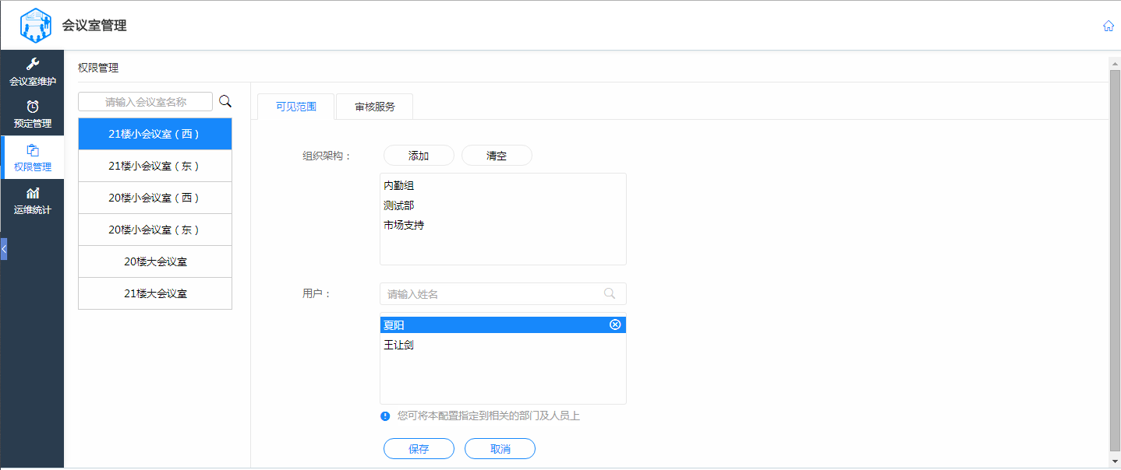

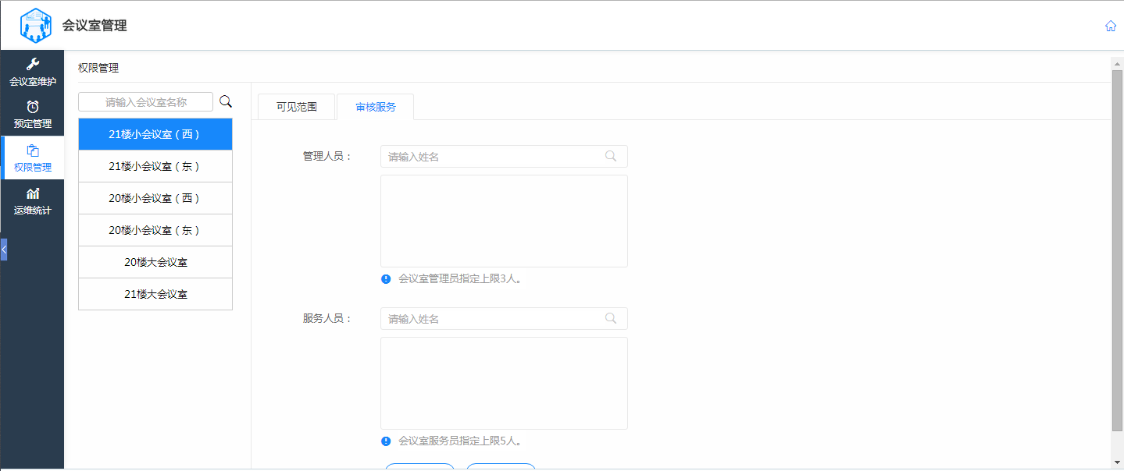

1. 点击“权限管理”，进入会议室权限管理页面。
2. 应用管理员可在其业务管理权限范围内设置可见用户。
3. 默认进去可见范围TAB页面，选中会议室搜索栏，输入会议室名称，点击，会议室列表中显示符合搜索条件会议室。

点击会议室列表中会议室，页面右侧展示该会议室已经授权可见的部门。

点击组织架构“添加“，弹出组织架构树勾选授权部门后，已勾选部门展现到部门列表中；点击“清空”清空部门选择。

点击在用户搜索栏输入姓名，下拉显示匹配人员，选中后展现到用户列表中。点击选中部门和人员右侧，删除选中。

点击“保存”，弹出“保存成功”确认框，点击确认。点击取消保存该会议室可见授权。

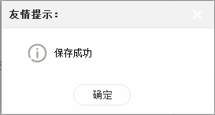

点击“取消”弹出“确定放弃此次编辑吗？”确认框，点击“确定“，不保存本次编辑，返回权限管理主页面。

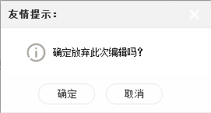

1. 点击进入审批服务TAB页面，应用管理员可在其业务管理权限范围内设置会议室管理员。

点击管理员搜索栏，输入姓名下拉显示符合条件的人员，点击添加至下方列表中，人员右侧显示删除键，点击删除该选中管理员。如未添加管理员则该会议室类型为普通；如添加管理员则该会议室类型为特殊，预定需管理员审核。（添加多名管理员的会议室预定需经过所有管理审核通过后为预定成功，推送通知到预定用户和服务员）。

点击服务员搜索栏，输入姓名下拉显示符合条件的人员，点击添加至下方列表中，人员右侧显示删除键，点击删除该选中服务员。会议室预定成功、取消预定推送代办提醒到服务人员，通知其及时布置和撤销会场。

点击“保存”，弹出“保存成功”确认框，点击确认。点击取消保存该会议室可见授权。



点击“取消”弹出“确定放弃此次编辑吗？”确认框，点击“确定“，不保存本次编辑，返回权限管理主页面。



**3.5 运维统计**

**3.5.1 会议室统计**

1. **页面初始化：**

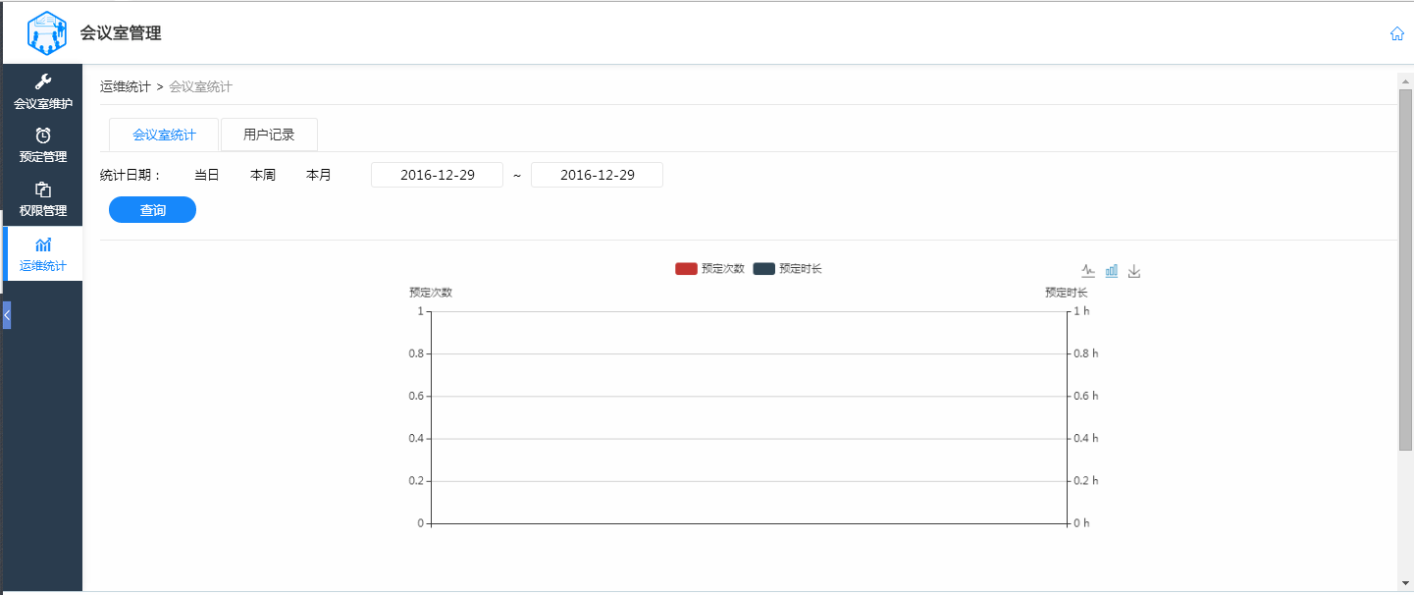

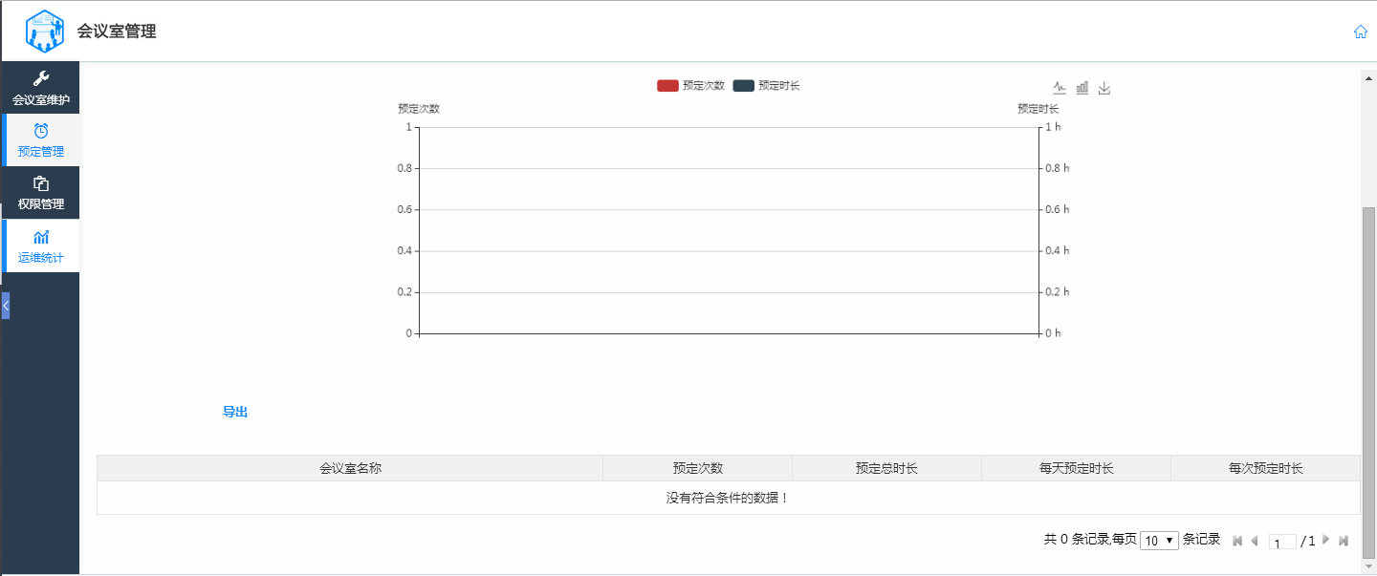

1. 页面默认以柱状图展示当月所有会议的预定情况，包括预定次数和时长的柱状图，
2. 页面展示会议室统计列表：会议室名称、预定次数、预定总时长、每天预定时长、每次预定时长。
3. **功能描述：**
4. 点击页面上方统计日期选择当日、本周、本月或指定时间段。
5. 点击柱状图右侧图标实现柱状图、折线图切换、刷新，
6. 点击右侧保存图标，保存会议室预定统计图到本地。
7. 点击列表左上角“导出”，保存会议室预定统计表到本地。

**3.5.2 用户记录**

1. **页面初始化：**

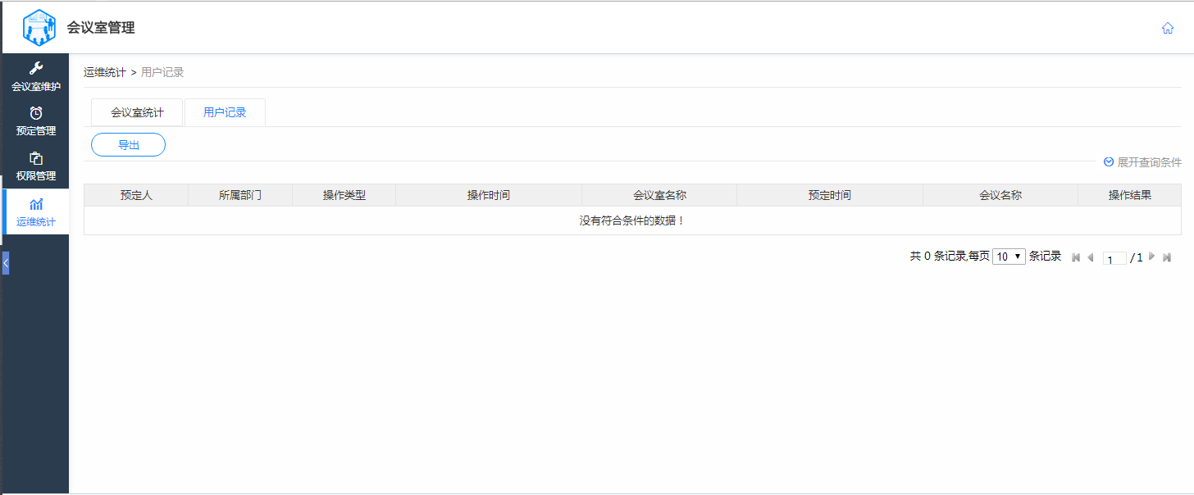

1. 用户记录页面展示用户预定会议室操作记录。日志属性包括：预定人、所属部门、操作类型（预定、取消、结束）、操作时间、会议室名称、预定时间、会议名称和操作结果。
2. 页面左上角为导出功能键，右上角显示查询开展按键。
3. 页面右下角为显示记录总数量，每页显示会议室条数（默认每页显示10条），当前页数和总页数。
4. **功能描述：**

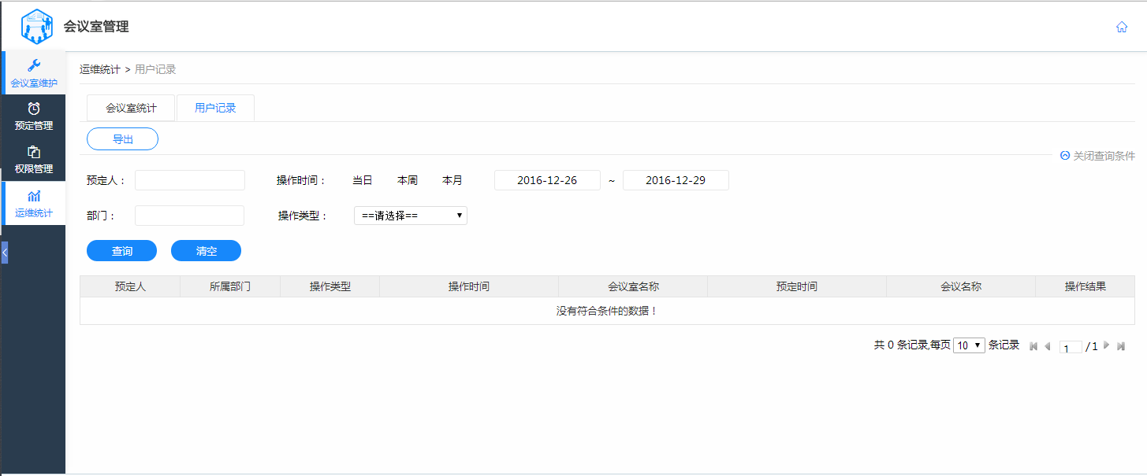

1. 点击“用户记录”选项，进入用户使用记录页面，页面展示用户预定会议室操作记录，默认展示本周内所有用户操作。
2. 点击“展开查询条件”展开查询页面，输入“预定人”、“部门”、选择 “操作类型”（下拉选择），点击选择当日、本周、本月或指定时间段，点击查询列表展示符合条件的操作记录；点击“清空”，清空输入查询条件；点击“关闭查询条件”收起会查询页面。
3. 点击“导出”，保存用户记录表到本地。

**3.6 通用异常处理**

**3.6.1 会话超时**

配置客户端会话超时时间，默认10分钟，超过10分钟无操作，再次操作时跳转到应用主页面。

**3.6.2 网络连接错误提醒**

如果使用过程中网络中断（如移动网络和wifi均没开或均断开），应用弹出提醒“网络连接失败，请检查网络设置”、“网络已中断”等弹窗或悬浮提示。